Dossier «Arbeit»
«Stellenbewerbung»

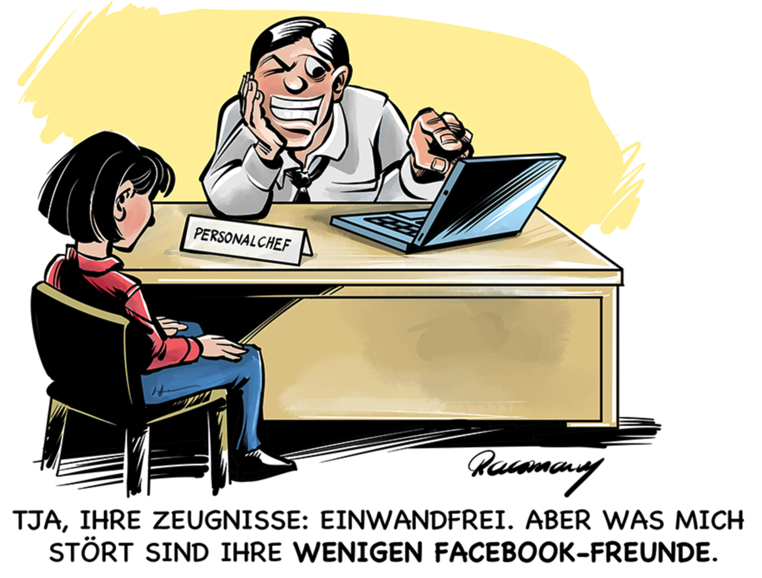

Quelle: ttp://www.toonsup.com/users/f/freddy/bewerbung_heute_160216_040741.jpg;jsessionid=B8E684A89363DD97F7A161BBB3EEED42

Dossier erarbeitet von:  Annina Baumann  Patrick Fischer  Alois Hundertpfund  Mirjam Rudolf | April 2017

Modul «Stellenbewerbung»

Das Bewerbungsdossier

A 1  Einzelarbeit | Stellen Sie sich vor, dass Sie in der Internetplattform „jobs.ch“ gestern eine Stellenausschreibung in Ihrem Beruf gelesen haben und dass Sie sich angesprochen fühlten.  Als Folge erstellen Sie ein Bewerbungsdossier.  Sie informieren sich, welche Kriterien ein Bewerbungsdossier (Inhalt und Form) erfüllen muss und aus welchen Bestandteilen dieses besteht. Das Dossier stellen Sie der Lehrperson bis zum festgelegten Termin als PDF zu.  Das Dossier soll den Anforderungen eines Ernstfalls genügen.  Das Produkt wird bewertet. Es belegt Ihre Kompetenzen bezüglich:  - Sprache,  - Umgang mit den digitalen Medien,  - Der Fähigkeit zum selbstständigen Arbeiten (z. B. Recherche),  - Den gestalterischen Fähigkeiten,  - Und den Fähigkeiten, die man Ihrer „Performance“ zusprechen kann.
Hilfsmittel: | Lehrmittel, Internet, soziale Kontakte
Ziel: | Die Lernenden bewerben sich um eine Stelle.
Zeit: | Individuell. Hausaufgabe bis: ______________________

A 2  Rollenspiel | Die Klasse wird in zwei Gruppen aufgeteilt. Eine Gruppe bereitet sich während 10 Minuten auf ein Vorstellungsgespräch vor. Die andere Gruppe bereitet sich auf Ihre Rolle als Personalverantwortliche vor. Beide Parteien lesen im folgenden Text, worauf es bei einem Beerbungsgespräch ankommt.  Die Lehrperson bestimmt zwei bis drei Zweierkonstellationen, die vor der Klasse ein Bewerbungsgespräch durchführen. Die anderen Klassenmitglieder beobachten das Gespräch und beurteilen aufgrund ihrer Vorbereitung, wie die Gespräche verlaufen sind und ob man die Bewerberin oder den Bewerber aufgrund des Gesehenen anstellen würde.
Hilfsmittel: | Text: Tipps fürs Bewerbungsgespräch
Ziel: | Die Lernenden führen ein Bewerbungsgespräch
Zeit: | 40-45 Min.

Tipps fürs Bewerbungsgespräch
- Bereiten Sie sich eingehend aufs Interview vor: Sammeln Sie Infos zur Firma (Branche, Produkte, Umsatz), überlegen Sie Antworten auf mögliche Fragen, notieren Sie Fragen an den Interviewer.
- Planen Sie die Anreise: Kalkulieren Sie genügend Zeit ein (Staus, Verspätungen). Erscheinen Sie weder zu früh noch zu spät.
- Kleiden Sie sich sauber und gepflegt. Ihr äusseres Erscheinen muss zur Stelle passen. Nehmen Sie Notizblock, Schreibzeug und allenfalls besondere Dokumente mit (Qualifikationsblätter, eigene Arbeiten).
- Begrüssen Sie den Gesprächspartner mit Namen und einem Dank für den Interviewtermin. Setzen Sie sich erst, wenn Sie dazu aufgefordert werden. Verzichten Sie aufs Rauchen, ausser man ermuntert Sie dazu.
- Überlassen Sie die Gesprächsführung dem Interviewer. Sie sollten aber ein aktiver Gesprächspartner sein.
- Antworten Sie präzise, ehrlich und offen. Sagen Sie, was Sie denken, zeigen Sie, was Sie fühlen. Antworten Sie auf indiskrete Fragen, die nicht im direkten Zusammenhang mit der Stelle stehen, dass diese für die Beurteilung Ihrer beruflichen Eignung kaum ausschlaggebend sein können.
- Schimpfen Sie nicht über ehemalige Arbeitgeber und Vorgesetzte. Verheimlichen Sie aber nicht, wenn die Chemie nicht stimmte. Plaudern Sie keine Interna Ihrer jetzigen Firma aus.
- Stellen Sie Fragen an den möglichen Arbeitgeber (warum Stelle frei wird, Kompetenzen, Arbeitsplatz, Firmenpolitik, Arbeitszeit, Sozialleistungen, Weiterbildung).
- Verlangen Sie ein Gespräch mit Ihrem direkten Vorgesetzten und eine Besichtigung des Arbeitsplatzes.
- Keine Angst vor Tests: Sie helfen aufzuzeigen, ob Sie die geforderten Eigenschaften für die Stelle besitzen.
- Machen Sie sich vor dem Interview Gedanken zum Lohn. Erkundigen Sie sich bei Unsicherheit beim Berufsverband über branchenübliche Saläre. Geben Sie eine Verhandlungsbasis an.
- Spielen Sie kein Theater. Bleiben Sie Sie selbst.

Quelle: http://www.beobachter.ch/arbeit-bildung/stellensuche/artikel/vorstellungsgespraech_so-punkten-sie-beim-ersten-eindruck/

